
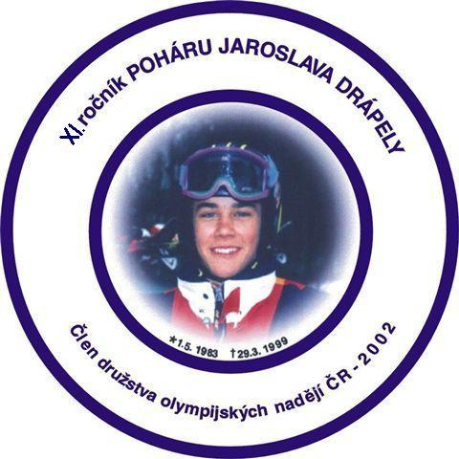


XIII. ročník POHÁRU JAROSLAVA DRÁPELY
* 1.5.1983 - + 29.3.1999
člena družstva olympijských nadějí ČR – 2002


Krajský přebor Moravskoslezského kraje, Jihomoravského kraje a kraje Vysočina
územní klasifikační závod žactva

Vypisuje: SLMS AD
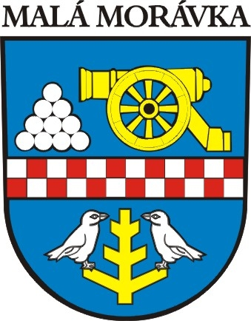
Pořadatel: TC Praděd a SK SHS Třebíč

Termín: 2. – 4. března 2012

Místo: SKI AREÁL Myšák, Malá Morávka - Karlov

Disciplíny: 2. 3. slalom – jednotyčový - ÚKZ
3. 3. slalom - jednotyčový - ÚKZ, Přebor MSK, JMK, KVY
4. 3. obří slalom – jednoterčový – ÚKZ, Přebor JMK, KVY

Kategorie: ml.žactvo 2000,99 + starší žactvo 1998,97

Přihlášky: do 28. 2. 2012 do 18:00 hod. - online http://vysledky.czech-ski.cz/zavody

Ubytování: http://www.praded-info.cz/accom.php

Startovné: 250,-Kč za závodníka a start
při přihlášce nebo prezentaci po termínu uvedeném v rozpisu hradí
závodník startovné 400,-Kč/start

Doprava: pořadatel nezajišťuje

Prezentace: čtvrtek 1. 3. 2012 bufet u vleku Myšák,17:00-19:00
možno telefonem: 737 222 414

Porada,losování: čtvrtek 1. 3. 2012 bufet u vleku Myšák, 20:00 hod.

Informace: e-mail: tc.praded@praded-info.cz

Zdravotní služba: HS Malá Morávka - Karlov

Různé: - závodí se podle pravidel lyžování a soutěžního řádu SL ČR a SLMS
- účastníci startují na vlastní náklady
- za neodevzdané startovní číslo účtuje pořadatel 500,-Kč
- o odvolání závodu se budou informovat vedoucí družstev dne
28. 2. 2012 na webech www.czech-ski.com // www.praded-info.cz
- pořadatel si vyhrazuje právo v případě nepředvídatelných událostí
udělat změny v tomto rozpisu

Hodnocení: - první tři v každé kategorii obdrží diplom a věcnou cenu
- starší žák a starší žákyně s nejmenším součtem umístění ve třech
závodech se stává vítězem Poháru Jaroslava Drápely
a získává a speciální cenu - při rovnosti součtu rozhoduje
umístění ve slalomu 2.3.2012

Časový pořad: bude určen na poradě 1.3.2012

Činovníci závodu: technický delegát Vilém Podešva
ředitel závodu Pavel Holuša
sekretář závodu Martina Brachtlová
rozhodčí na startu Vojtěch Virág
rozhodčí v cíli Jaroslav Lukeš
velitel trati: Marek Koněrza

V Malé Morávce 26.ledna 2011 Petr Houser v.r.
předseda organizačního výboru

www.praded-info.cz // www.ski-malamoravka.cz











